SEL330 – LABORATÓRIO DE CONVERSÃO ELETROMECÂNICA DE ENERGIA

PRÁTICA #4–MÁQUINAS DE CORRENTE CONTÍNUA – PARTE 1

CARACTERIZAÇÃO E FUNCIONAMENTO COMO GERADOR E MOTOR

Professores:Eduardo Nobuhiro Asada, Elmer Pablo Tito Cari, José Carlos de Melo Vieira Junior, Luís Fernando Costa Alberto.

OBJETIVOS:
Esta prática tem como objetivo principal familiarizar os alunos com a máquina de corrente contínua por meio da realização de ensaios que permitam caracterizar a operação da máquina configurada como gerador e como motor. Como objetivos pontuais, destacam-se os seguintes:
- Operação como gerador: visualização da forma de onda da tensão retificada e antes da retificação; verificação da relação da tensão de armadura com o fluxo magnético produzido pelo enrolamento de campo.
- Operação como motor: verificação da relação entre a velocidade do motor e o fluxo magnético produzido pelo enrolamento de campo.
- Familiarizar os alunos com o procedimento de partida de motores síncronos.

DISPOSITIVOS EM ESTUDO
Identifique a máquina de corrente contínua e a máquina síncrona. Para cada um desses dispositivos, preencha a tabela a seguir:

 | Máquina CC | Máquina Síncrona
Potência nominal
Número de polos
Tensão nominal da armadura
Corrente nominal da armadura
Tensão nominal do campo
Corrente nominal do campo
Velocidade nominal

Parâmetros da máquina de corrente contínua: R_{A} = _______ Ω
R_{F} = _______ Ω

PROCEDIMENTO 1: GERADOR CC – FORMA DE ONDA DA TENSÃO NA ARMADURA E NA BOBINA EXPLORATÓRIA

- Configure a máquina CC como um gerador com excitação independente, acionada pelo motor síncrono(vide recomendação no final para dar a partida do motor síncrono). Desenhe um esquema de ligações e discuta com o professor. Monitore a tensão da armadura e a corrente de campo da máquina CC.
- Utilize o motor síncrono para manter a máquina de corrente contínua girando à velocidade constante de 1800 rpm. Ajuste a corrente de campo da máquina CC para 200 mA e monitore com o osciloscópio a tensão de armadura e a tensão da bobina exploratória (a bobina exploratória existe nesta máquina com fins didáticos para verificar a tensão induzida nas bobinas do rotor sem o efeito do comutador). Escreva as conclusões dessa observação.
- Ainda considerando a velocidade constante igual a 1800 rpm, varie a corrente de campo da máquina CC e verifique a validade da equação Eg=K_{a}Φω (Eg = K_{a}Φω é a tensão induzida no enrolamento da armadura e K_{a} é a constante de armadura). O que se pode concluir?
- Considerando a corrente de campo da máquina CC igual a 200 mA, varie a velocidade do motor síncrono utilizando um inversor de frequência e verifique a validade da equação Eg=K_{a}Φω. O que se pode concluir?

PROCEDIMENTO 2: MOTOR CC – RELAÇÃO ENTRE VELOCIDADE E CORRENTE DE CAMPO

- Configure a máquina CC como um motor com excitação independente. Nesta configuração, deve ser utilizado o dispositivo de proteção contra perda do campo na máquina CC. Desenhe um esquema de ligações e discuta com o professor. Monitore a tensão e a corrente da armadura, e a corrente de campo do motor CC.
- Alimente a armadura do motor com 220 V e ajuste a corrente de campo tal que a velocidade da máquina seja 1800 rpm.Corrente de campo = _______________
- Considerando a corrente de campo igual à estabelecida no item 2), varie a tensão da armadura e verifique o que ocorre com a velocidade do motor para cada variação.O que se pode concluir?
- Considerando a tensão de armadura igual a 220 V varie a corrente de campo e verifique o que ocorre com a velocidade do motor para cada variação. O que se pode concluir?

RECOMENDAÇÕESPARA DAR A PARTIDA NO MOTOR SÍNCRONO

A máquina operando como motor síncrono não possui torque de partida. No entanto, ela possui uma gaiola de esquilo que auxilia na partida e também serve como enrolamento amortecedor. Assim, um procedimento de partida do motor síncrono deve ser obedecido, conforme descrito a seguir:
- Pré ajuste a corrente de campo da máquina síncrona, com ela parada, para 2A e em seguida abra o circuito. Obs.: A corrente de 2A será obtida com uma tensão de aproximadamente 10V;
- Curto-circuite o enrolamento de campo (chave S₁na posição 1 da Figura 1). Durante a partida podem aparecer tensões elevadas no enrolamento de campo caso o mesmo permaneça aberto;
- Aplique tensão trifásica equilibrada nominal (220Vac) ao enrolamento da armadura (estator).
- Monitore a velocidade.
- Quando a velocidade estiver próxima da nominal, elimine o curto-circuito e aplique a corrente contínua ajustada anteriormente no enrolamento de campo (chave S₁na posição 2). A velocidade deve “cravar” na nominal, indicando que a máquina sincronizou com a frequência da rede elétrica. Se por algum motivo a máquina não sincronizar, desligue imediatamente a alimentação trifásica.

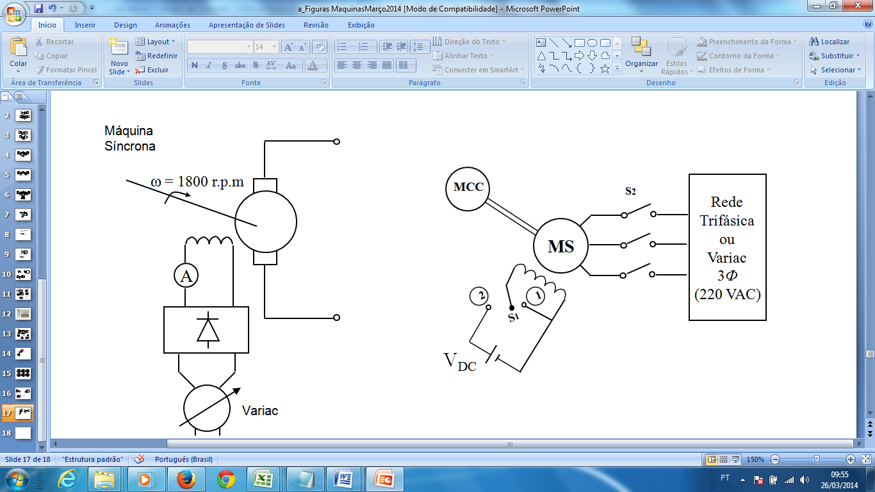

Figura 1: Procedimento para a partida da máquina síncrona como motor. No primeiro estágio, o motor síncrono é alimentado com 220 V_{AC}, e o circuito de campo em curto circuito. No segundo estágio, verifica-se se a velocidade está próxima da velocidade síncrona para eliminar o curto circuito e aplicar corrente contínua no campo.

PRECAUÇÕES

Precaução 1) Atente-se aos valores nominais de corrente e de tensão das máquinas. Esses valores não podem ser ultrapassados. Sempre monitore as correntes e tensões para evitar que estes valores sejam violados.

Precaução 2) Atente-se à seleção das escalas nos instrumentos de medição. Uma escolha inadequada pode provocar danos ao instrumento.

BIBLIOGRAFIA

[1] P. C. Sen,Principles of Electric Machine and Power Electronics, Wiley, 2013
[2] G. McPersonn and R. D.Laramore,Electrical Machines and Transformers, John Wiley & Sons, 1981
[3] A. E. Fitzgerald, C.Kingsley Jr., S. D. Umans,Electric Machinery, McGraw-Hill, 2003.

